ZADÁNÍ
ÚZEMNÍ STUDIE
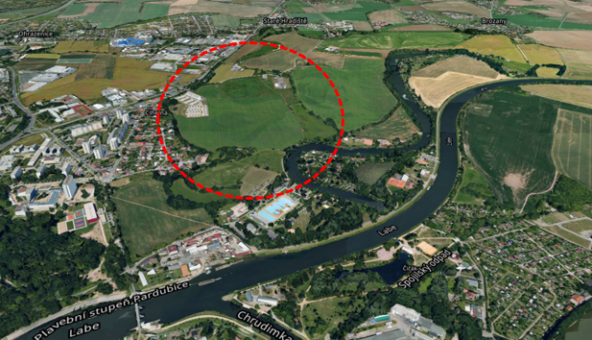
„Nová Cihelna 2024“

zpracované v souladu s ustanovením § 25 a § 30 zákona č. 183/2006 Sb. o územním plánování a stavebním řádu (stavební zákon)

Pořizovatel: Magistrát města Pardubice, Odbor hlavního architekta
Oprávněná úřední osoba: Mgr. David Schaffer
Vypracoval: Ing. V. Beranová, Ing. arch. D. Brázdová, M. Kubíčková,
Ing. L. Marková, Ing. arch. A. Reiský, Mgr. D. Schaffer, Ing. A. Suk
Ing. arch. M. Zmítková
Datum: květen 2024

Obsah
1. Cíl a účel územní studie 4
2. Rozsah a požadavky na zpracování územní studie 4
3. Požadavky na rozvoj území, cíle řešení 16
4. Požadavky na plošné a prostorové uspořádání 17
5. Požadavky na ochranu a rozvoj hodnot území 18
6. Požadavky na řešení veřejné infrastruktury 19
a) Dopravní infrastruktura 19
b) Technická infrastruktura 21
c) Občanské vybavení 21
d) Veřejná prostranství 21
7. Požadavky vyplývající ze zvláštních právních předpisů a koncepčních dokumentů 22
a) ochrana životního prostředí 24
a) ochrana veřejného zdraví 26
b) ochrana kulturních hodnot 26
c) civilní obrana a bezpečnost 26
d) ochrana před povodněmi 27
e) pokyny pro řešení hlavních problémů v území 27
8. Požadavky na obsah dokumentace 27

Územní plán města Pardubice po vydání jeho XXII. změny (dále jen „ÚPm Pardubice“) nabyl účinnosti dne 8. 5. 2024. Podmínkou pro rozhodování v zastavitelné ploše 78/z včetně navazujících ploch je dle ÚPm Pardubice zpracování územní studie. ÚPm Pardubice mj. stanovuje, že územní studie musí řešit uvedené plochy současně v rámci jedné územní studie. Lhůta pro zpracování územní studie je stanovena na 5 let od vydání XX. Změny ÚPm Pardubice. XX. Změna ÚPm Pardubice byla vydána dne 29.4.2021.
Vlastníci pozemků v řešeném území, společnosti MHAP s.r.o., K2 Invest, s. r. o. a dále osoby - pan Edouard Perra, paní Nicole Wagnerová, Martina Šedivec a Jana Šedivec (zastoupeni Tomášem Běhounkem, advokátem) s ohledem na vydanou XXII. Změnu ÚPM Pardubice (která převymezuje část řešeného území) pak na základě ustanovení § 30 odst. 2 zákona 183/2006 Sb. o územním plánování a stavebním řádu, ve znění účinném do 31. 12. 2023 (dále jen "stavební zákon"), aplikovatelného na základě ust. § 334a odst. 2 zákona č. 283/2021 Sb., stavební zákon, ve znění pozdějších předpisů, požádali v květnu 2024 Oddělení územního plánování Odboru hlavního architekta Magistrátu města Pardubic (dále také jen „pořizovatel“) o pořízení nové územní studie pro lokalitu „Cihelna – zastavitelná plocha 78/z včetně navazujících ploch zeleně a bydlení“.
Všichni uvedení žadatelé dle ustanovení § 30 odst. 4 stavebního zákona zajistí zpracování územní studie na své náklady.
Územní studie Nová Cihelna 2024 (dále také jen „územní studie“) bude zpracována jako územně plánovací podklad pro rozhodování v území podle ustanovení § 25 a § 30 stavebního zákona.
Územní studie bude zpracována v souladu s platným ÚPm Pardubice ve znění jeho pozdějších změn v souladu s Obecně závaznou vyhláškou Statutárního města Pardubice č. 42/2001 o závazných částech Územního plánu města Pardubice v platném znění a v souladu s podmínkami stanovenými tímto zadáním.
Územní studie bude respektovat výsledky projednání XXII. Změny ÚPm Pardubice, tj. především uzavřenou dohodu s Ministerstvem dopravy ČR. Dle této dohody bude součástí studie kapacitní posouzení křižovatky napojující se na severovýchodní obchvat včetně dopravního modelu.
Územní studie v souvisejících aspektech zapracuje požadavky obsahu aktuálně pořizované XXIII. Změny ÚPm Pardubice a nového ÚP Pardubice. To však za předpokladu, že nebudou v rozporu se zněním platného ÚPm Pardubice. V případě dřívějšího vydání těchto dokumentací, nebude s nimi územní studie v rozporu.
Územní studie bude dále zpracována v souladu s aktualizací ÚAP ORP Pardubice (dále jen „územně analytické podklady obce s rozšířenou působností“) vydanou v prosinci 2020 a bude respektovat existující limity v řešeném území, které vyplývají z právních předpisů (především stavební zákon) a vydaných správních rozhodnutí v právní moci.
Projektant zkonzultuje návrh územní studie se správci technické infrastruktury a ve spolupráci s příslušným městským obvodem bude návrh studie prezentován návrhem řešení dotčeným vlastníkům, obyvatelům řešeného území, městskému obvodu, městu a jeho dalším složkám; doklady o těchto konzultacích budou součástí územní studie.
Pořizovatel zkonzultuje návrh územní studie s příslušnými dotčenými orgány. Výsledky těchto konzultací budou předány projektantovi k zapracování.
Pořizovatel podá poté, kdy schválí možnost využití územní studie jako podkladu pro rozhodování v území, návrh na vložení dat o této studii do evidence územně plánovací činnosti. Územní studie musí splňovat pořizovatelem stanovené zadání (zejména obsah, rozsah, cíle a účel).

Cíl a účel územní studie

Hlavním cílem územní studie je prověření, posouzení a navržení urbanistického řešení předmětných zastavitelných ploch a jejího komplexního vybavení včetně řešení veřejné infrastruktury a napojení na stávající území.
Hlavními aktuálními cíli jsou:
- respektování udržitelného rozvoje území;
- návrh struktury zástavby vycházející z charakteru okrajové části města s návazností na blízkou volnou krajinu;
- začlenění do systému sídelní zeleně;
- návrh odpovídající požadavkům na kvalitní veřejnou infrastrukturu.
Předmětem územní studie je návrh řešení dopravní a technické infrastruktury, vymezení veřejných prostranství a zeleně, řešení odpovídajících potřeb občanského vybavení, plošné a prostorové regulativy v tomto území (výšková hladina zástavby a její charakter u jednotlivých ploch, kompozičně významné hrany uliční a stavební čáry, koeficient zastavění a další). Dalším důvodem je komplexní zapojení území do stávající struktury města. Vyřešen bude kvalitní přechod urbanizovaného území do volné krajiny, s cílem zachování krajinného rázu území a obrazu sídla v krajině.
Účelem územní studie je vytvoření územně plánovacího podkladu, který pro řešené území navrhne, prověří a posoudí možné řešení s nejoptimálnějším výsledkem jeho udržitelného rozvoje. Výstupem bude kvalifikovaný podklad pro rozhodování v území a související investiční činnost.

Rozsah a požadavky na zpracování územní studie

  - Vymezení řešeného území

Řešené území se nachází ve správním území města Pardubic, v městské části Cihelna. Rozkládá se na severovýchodním okraji města mezi ulicí Hradeckou a meandrem starého Labe. Je lemováno severně a východně navrhovanou trasou severovýchodního obchvatu I/36 města Pardubic. Směrem na jih navazuje na uvažované rozšíření stávajícího rekreačního a volnočasového areálu Cihelna. Ze západu území navazuje na stávající zástavbu rodinných domů, přičemž severozápadně je řešené území vymezeno ulicí Kunětická.

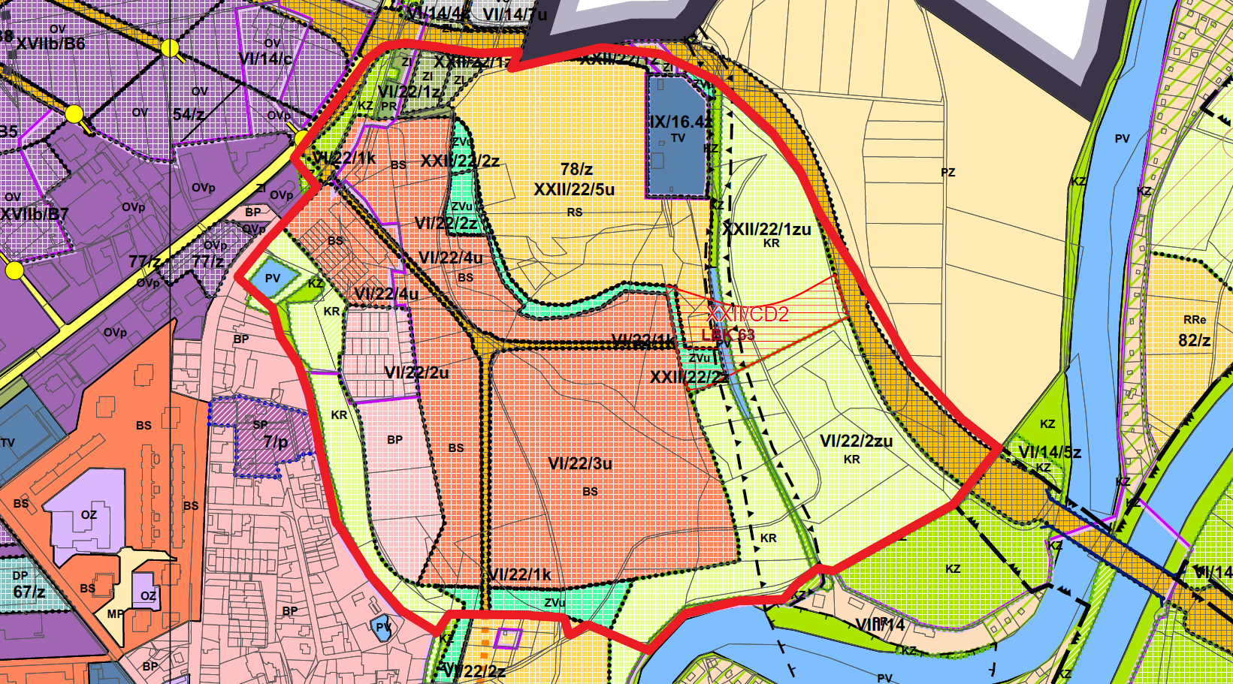
Obr. 1 - Vymezení rozsahu řešeného území nad výřezem hlavního výkresu platného ÚPm Pardubice

2.2 Požadavky na území vyplývající z územně plánovací dokumentace

Územní plán města Pardubice

Území, které je předmětem územní studie (viz obr. 1), je vymezeno dle platného Územního plánu města Pardubice jako území zahrnující několik rozvojových ploch a ploch stabilizovaných. Zastavitelné území, resp. zastavitelné plochy tvoří plochy navržené jako rozvojové pro jednotlivě vyznačené funkce.

Řešené území je vymezeno ve stabilizovaných plochách, v zastavitelných plochách s označením 78/z, XXII/22/1z, VI/22/1k, VI/22/2u, VI/22/3u, VI/22/4u, VI/22/1z, XXII/22/5u, IX/16/4z, XXII/22/2z, VI/22/2z, v plochách změny v krajině s označením XXII/22/1zu a VI/22/2zu a v koridoru dopravní infrastruktury XXII/CD2.

Územní studie zapracuje následující podmínky využití zastavitelných ploch a koridoru dopravní infrastruktury.
Pro koridor dopravní infrastruktury XXII/CD2 platí následující:
Koridor dopravní infrastruktury XXII/CD2 vymezený pro napojení zastavitelných ploch určených pro sport a rekreaci RS a bydlení BS na severovýchodní obchvat města Pardubice mimo urbanizovaná území v lokalitě Cihelna.
Koridor je primárně určen pro umisťování hlavního objektu stavby (stavba silnice) a k němu náležejících souvisejících objektů (např. mostní objekty, dešťové usazovací nádrže, propustky, křižovatky) a sekundárně pro umisťování staveb vyvolaných (např. vyvolané úpravy komunikací, přeložky inženýrských sítí, polních cest, protipovodňových opatření), bez nichž nelze stavbu hlavní realizovat.
V místě překryvu koridoru s plochami s rozdílným způsobem využití platí, že do doby započetí užívání dokončené stavby, pro níž je koridor vymezen, nelze umisťovat takové stavby či záměry, které by znemožnily nebo ztížily realizaci stavby, pro níž je koridor vymezen.

Pro plochu s označením 78/z platí následující:
lokalita: Cihelna, východně od Hradecké ul., jižně od severovýchodního obchvatu v místě bývalé skládky TKO
funkční vymezení: RS – sportovní areály
plošný rozsah: 3,03 ha
zásady prostorové regulace: regulace není stanovena, L: - v zátopovém území

Pro plochy s označením XXII/22/5u, VI/22/2u, VI/22/3u, VI/22/4u platí následující:
Využití území územní studií. Tato bude zpracována, schválena a vložena do evidence územně plánovací činnosti před zahájením jakékoliv stavební činnosti v lokalitě. Návrh řešení lokality nesmí narušit funkčnost stávajícího odvodňovacího potrubí DN 600 a DN 14000. V případě realizace výstavby v lokalitě bude respektováno ochranné pásmo lesa a nové objekty budou umisťovány min. 25m od hranice PUPFL. Funkční plocha „Sportovní areály RS“ je podmíněně přípustná – v další fázi (ÚR, RP) musí být prokázáno dodržení hygienických limitů hluku z navržené silniční komunikace I/36.

Pro plochu s označením IX/16/4z platí následující:
Podmínka pro rozhodování – prověření změn využití území územní studií. Tato bude zpracována, schválena a vložena do evidence územně plánovací činnosti před zahájením jakékoliv stavební činnosti v lokalitě. Návrh řešení lokality nesmí narušit funkčnost stávajícího odvodňovacího potrubí DN 600 a DN 14000. V případě realizace výstavby v lokalitě bude respektováno ochranné pásmo lesa a nové objekty budou umisťovány min. 25m od hranice PUPFL. Funkční plocha „Sportovní areály RS“ je podmíněně přípustná – v další fázi (ÚR, RP) musí být prokázáno dodržení hygienických limitů hluku z navržené silniční komunikace I/36.

Řešené území se nachází dle platné územně plánovací dokumentace v plochách s rozdílným způsobem využití KZ – Zeleň krajinná, Zvu – Zeleň městská všeobecná – parkově upravené plochy, KR – Zeleň krajinná rekreační, RS – Sportovní areály, BS – Bydlení vícepodlažní sídlištní, BP – Bydlení nízkopodlažní předměstské, PV – Vodní plochy a toky, Systém silniční dopravy, ZI – Zeleň izolační, PR – Plochy individuální rekreace a TV – Technická vybavenost (viz Obr. 1 - Vymezení rozsahu řešeného území nad výřezem hlavního výkresu platného ÚPm Pardubice).

Regulativy využití funkčních ploch pro urbanizované i neurbanizované území vyjadřují možnosti staveb, zařízení a využití území, které odpovídají jednotlivým urbanistickým funkcím (účelu využití pozemku). V případě, že se jedná o hlavní, přípustné či podmíněně přípustné využití, je možné je v těchto plochách umístit za předpokladu, že vyhoví i ostatním souvisejícím předpisům (vodohospodářským, hygienickým, ochraně životního prostředí apod.).

Územní studie zapracuje následující regulativy využití ploch s rozdílným způsobem využití definované Územním plánem města Pardubice:

Z e l e ň k r a j i n n á - K Z
Funkční plochy zeleně krajinné jsou územím využitým jako břehová a doprovodná vegetace vodotečí, stabilizační vegetace svahů, ochranná vegetace plošin a sníženin, květnaté louky, mokřady a prameniště, vegetace říčních a poříčních niv, extenzivní staré sady a postagrární lada, integrované krajinné linie, klimaxové dřevinné porosty, zařízené porosty a urbánní lada. Podporována bude zejména funkce zeleně klimatická (hygienická), půdoochranná, biologická.
Přípustné využití hlavní:
- přirozené, přírodě blízké dřevinné porosty, skupiny dřevin, solitéry s podrostem bylin, keřů i travních porostů
- travní porosty bez dřevin, květnaté louky
- bylinotravnatá lada, skály, stepi, mokřady
- zeleň s rekreační funkcí, trávníky v jakékoliv intenzivní třídě údržby
Přípustné využití doplňkové:
- pěší a cyklistické stezky, jezdecké trasy
- technické stavby, sloužící obsluze a ochraně území včetně účelových komunikací – protipovodňové stavby, opěrné zídky, lávky
- drobná architektura, drobné sakrální stavby
- přístaviště, kotviště
Podmíněně přípustné využití:
- oplocení pozemku, umisťování jakýchkoliv staveb a zpevněných ploch v krajině je přípustné za podmínky, že bude prokázáno, že záměr nenarušuje krajinný ráz, že nedojde k nežádoucímu narušení systému zeleně (např. břehová zeleň, liniová zeleň v krajině a pod)., že není narušena nebo významně omezena funkčnost skladebných částí systému ekologické stability a že je zachována průchodnost krajiny.
Nepřípustné využití:
- veškeré stavby a plochy nesouvisící s hlavní funkcí
- stavby a činnosti s negativním vlivem na přírodní a hygienické kvality území

Z e l e ň m ě s t s k á v š e o b e c n á - Z V
Funkční plochy zeleně městské jsou územím sloužícím jako parky, parkově upravené plochy a nábřeží řek. Podporována bude zejména funkce zeleně městotvorná (kompoziční), esteticko-kulturní, sociálně-rekreační.
- parky ZVp
- parkově upravené plochy ZVu
- nábřeží řek ZVn
Přípustné využití hlavní:
- parkové porosty okrasné a přírodní
Přípustné využití doplňkové:
- dětská hřiště
- sportovní hřiště s přírodními povrchy
- loděnice, přístaviště, kotviště
- odpočívadla, altány, drobná architektura
- vodní prvky
- pěší a cyklistické komunikace, hipostezky, lávky, účelové a místní komunikace
Podmíněně přípustné využití
- drobné stavby pro občanskou vybavenost v plochách – lze povolit pouze na základě pořizovatelem územního plánu schválené územní studie, která byla vložena do evidence územně plánovací činnosti jako podklad pro rozhodování o změnách v území, případně bude jinou podrobnější dokumentací prokázáno splnění stanovených podmínek prostorového uspořádání
- v ploše změny XVIII/8P lze realizovat technicky řešené křížení nebo víceúrovňové řešení systémů sídelní zeleně a dopravních systémů za podmínky zachování průběhu systému zeleně s možností bezbariérového vedení pěších a cyklistických komunikací
Nepřípustné využití:
- veškeré stavby, které nesouvisí s funkcí hlavní
- stavby a činnosti s negativním vlivem na životní prostředí (dopravní zátěže, hluk apod.)
Podmínky prostorového uspořádání:
- Zastavěná plocha stavby, která plní výhradně funkci doplňkovou v ploše zeleně (např. občerstvení, veřejné WC, apod.) a bezprostředně s touto stavbou související zpevněné plochy (např. rozšířený chodník, nástupní prostor k objektu, terasa apod.), nepřekročí v součtu 50 m².
- Zástavba plošného rozsahu nad stanovenou mez je podmíněně přípustná, pokud bude v další fázi přípravy záměru (při územním či stavebním řízení) např. územní nebo jinou podrobnější studií prokázáno, že záměr nenaruší koncepci zeleně, že nevytváří nežádoucí stavební (hmotové a výškové) dominanty, že nenarušuje krajinný ráz a charakter lokality, že respektuje přírodní, kulturní a urbanistické hodnoty lokality i širšího území.

Z e l e ň k r a j i n n á r e k r e a č n í - K R
Funkční plochy zeleně krajinné rekreační jsou územím využitým jako trvalé travní porosty a rozptýlený dřevinný porost. Travnatá lada nebo zamokřené louky většinou bez hospodářského využití. Podporována bude zejména funkce zeleně klimatická, půdoochranná, biologická a sociální - rekreační.
Přípustné využití hlavní:
- přirozené, přírodě blízké dřevinné porosty, skupiny dřevin, solitéry s podrostem bylin, keřů i travních porostů
- trvalé travní porosty
- nekryté plochy pro sport
Přípustné využití doplňkové:
- pěší a cyklistické stezky, jezdecké trasy
- technické stavby, sloužící obsluze a ochraně území – protipovodňové stavby, opěrné zídky, lávky
- sportovní hřiště nekrytá, pláže
- loděnice, přístaviště, kotviště
- drobná architektura
- dětská hřiště, dobrodružná hřiště
- severozápadně od Opočínku v ploše graficky odlišné areál golfového hřiště
- ve slepém rameni na severovýchodním okraji Pardubic v ploše graficky odlišené areál ekoparku
- účelové a místní komunikace
Podmíněně přípustné využití:
- doplňkové stavby ploch pro sport jsou přípustné za podmínky, že bude prokázáno, že záměr je odůvodnitelný ve vztahu k funkčnosti a potřebné úrovni zajištění zázemí ploch pro sport, že záměr je v souladu s charakterem území, že nenarušuje krajinný ráz, že není narušena nebo významně omezena funkčnost případně dotčených skladebných částí systému ekologické stability a že je zachována průchodnost krajiny.
Nepřípustné využití:
- veškeré stavby a plochy nesouvisící s hlavní funkcí
- stavby a činnosti s negativním vlivem na přírodní a hygienické kvality území

S p o r t o v n í a r e á l y - R S
Plochy sportovních areálů jsou územím využitým pro výkonnostní, organizovaný i rekreační sport místního, městského, regionálního i nadregionálního významu.
Zástavba je tvořena solitérními objekty a plochami nebo soubory objektů a ploch většího rozsahu, seskupenými do areálů.
Přípustné využití ploch hlavní:
- stavby a zařízení pro sport se speciálním vybavením:
  - nekrytá – např. hřiště, kurty, koupaliště, kluziště, motoristické a dostihové areály, areály vodních sportů
  - krytá – např. víceúčelové haly, bazény, zimní stadiony, tělocvičny, fitcentra, loděnice
Přípustné využití doplňkové:
- tribuny, hlediště, zařízení sloužící divákům a návštěvníkům
- stavby a zařízení pro relaxaci a rehabilitaci
- stavby a zařízení veřejného stravování
- stavby a zařízení pro obchod do 400 m², v zastavitelné ploše 78/z stavby a zařízení pro obchod bez stanoveného omezení plochy
- prodejní a výstavní plochy
- stavby a zařízení pro zdravotnictví
- stavby a zařízení pro administrativu
- stavby pro přechodné ubytování do 50 lůžek, v zastavitelné ploše 78/z stavby pro přechodné ubytování bez stanoveného omezení počtu lůžek včetně možné realizace hotelu a kongresových sálů
- služební byty, v ploše 78/z i byty zaměstnanců a sportovců do 20 bytových jednotek
- stavby a zařízení pro technickou vybavenost
- stavby a zařízení provozního vybavení – v areálu Velké Pardubické stáje, zařízení veterinární péče, v areálu Zlaté Přilby depa motorových vozidel, v areálu Zimního stadionu chladící technologie, v plaveckém stadionu čištění vody
- stavby a zařízení pro krátkodobé shromažďování odpadů, v zastavitelné ploše 78/z chladící a vzduchotechnické technologie a zařízení pro čištění a nakládání s vodami
- odstavné plochy a garáže pro služební vozidla, účelové mechanizmy a zásobování
- parkingy osobních automobilů a autobusů včetně možné realizace parkovacích domů
- stavby a zařízení hromadné dopravy
- pobytové louky, veřejná zeleň
- liniové a plošné dřevinné porosty
- dětská hřiště
- komunikace pro motorová vozidla, pěší a cyklisty, v ploše 78/z heliport v rámci stavby a zařízení pro zdravotnictví nebo multifunkční sportovní haly
- veřejná WC
Nepřípustné využití:
- stavby pro bydlení s výjimkou bytů služebních
- stavby a zařízení pro průmyslovou a lehkou výrobu
- stavby a zařízení pro výrobní služby nesouvisící s funkcí hlavní, výrobní služby s negativními dopady na životní prostředí
- občanská vybavenost koncentrovaná vyjma staveb občanské vybavenosti v ploše 78/z
- stavby a zařízení pro obchod nad 1000 m² prodejní plochy vyjma staveb a zařízení pro obchod v ploše 78/z
- stavby a zařízení pro dlouhodobé skladování a likvidaci odpadu
- stavby a zařízení pro chov hospodářských zvířat (s výjimkou koní v areálu Velké Pardubické)
- zemědělská rostlinná výroba

B y d l e n í v í c e p o d l a ž n í s í d l i š t n í - B S
Plochy bydlení sídlištního jsou územím využitým především pro bydlení a služby obyvatelstvu.
Převažuje funkce bydlení (min. 80% podlahové plochy) ve vícepodlažních bytových domech, s možností integrace zařízení základní občanské vybavenosti, případně s jednotlivými objekty základní občanské a technické vybavenosti. Zástavbu funkčních ploch tvoří jednotlivé objekty, převážně bytových domů vícepodlažních.
Přípustné využití hlavní:
- stavby pro bydlení vícepodlažní
Přípustné využití doplňkové:
- stavby pro bydlení vícepodlažní, s integrovanou občanskou vybaveností
- stavby a zařízení pro sociální účely a přechodné bydlení (vč. koleje, internáty)
- stavby a zařízení pro obchod a služby – prodejní plocha do 200 m²
pro lokalitu Cihelna BSc:
  - stavby a zařízení pro obchod a služby:
    - vícepodlažní bez plošného omezení
    - jednopodlažní do 1000 m² prodejní plochy
- stavby a zařízení pro veřejné stravování
- stavby a zařízení pro školství a kulturu
- zařízení pro veřejnou správu a administrativu
- stavby a zařízení zdravotnická
- stavby a zařízení pro sport a relaxaci
- zařízení pro služby a výrobní služby bez negativních vlivů na životní prostředí o podlahové ploše do 200 m²
- zařízení veterinární péče
- účelové komunikace pro motorovou dopravu, pěší a cyklisty
- místní obslužné komunikace
- odstavné a parkovací plochy pro osobní automobily
- garáže integrované do objektů
- stavby a zařízení pro krátkodobé shromažďování domovního odpadu
- stavby a zařízení hromadné dopravy
- stavby a zařízení technického vybavení
- zařízení provozního vybavení staveb
- veřejná WC
- veřejná zeleň
- nekrytá sportoviště a dětská hřiště
- vodní prvky, drobná architektura
Nepřípustné využití:
- stavby pro výrobu průmyslovou a lehkou
- stavby pro výrobní služby s negativními dopady na životní prostředí
- stavby pro občanskou vybavenost koncentrovanou
- odstavné plochy a garáže pro nákladní vozidla a autobusy
- stavby a zařízení pro skladování a manipulaci s materiály a výrobky
- stavby a zařízení pro skladování a likvidaci odpadů
- zemědělské stavby
- zahradnictví
- stavby a zařízení pro dopravu a technickou vybavenost s negativními dopady na životní a obytné prostředí
- čerpací stanice pohonných hmot

B y d l e n í n í z k o p o d l a ž n í p ř e d m ě s t s k é - B P
Plochy bydlení nízkopodlažního předměstského jsou územím využitým především pro bydlení a služby obyvatelům v místním měřítku.
Převažuje čisté bydlení v rodinných domech s možností integrace zařízení základní občanské vybavenosti, případně s jednotlivými objekty základní občanské vybavenosti. Zástavbu tvoří především rodinné domy a nízkopodlažní bytové domy.
Přípustné využití hlavní:
- stavby pro bydlení – rodinné domy
Přípustné využití doplňkové:
- stavby pro bydlení – do 4 n.p.
- stavby a zařízení pro obchod a služby – do 400 m² prodejní plochy
- stavby a zařízení pro veřejné stravování
- stavby a zařízení pro přechodné ubytování do 30 lůžek
- stavby a zařízení pro administrativu a veřejnou správu
- stavby a zařízení pro školství místního významu
- stavby a zařízení pro kulturu místního významu
- zařízení zdravotnická
- stavby a zařízení sociální místního významu
- stavby a zařízení církevní
- stavby a zařízení pro sport a relaxaci
- zařízení veterinární péče
- garáže
- okrasné a užitkové zahrady
- místní obslužné komunikace
- účelové komunikace pro motorovou dopravu, pěší a cyklisty
- odstavné a parkovací plochy pro osobní automobily
- stavby a zařízení hromadné dopravy
- veřejná zeleň
- dětská hřiště
- drobná architektura, vodní prvky, bazény
- stavby a zařízení technického vybavení
- stavby a zařízení pro krátkodobé shromažďování domovního odpadu
Nepřípustné využití:
- stavby pro výrobu průmyslovou a lehkou
- stavby pro výrobní služby s negativními dopady na životní prostředí
- stavby pro občanskou vybavenost koncentrovanou
- hromadné garáže
- odstavné plochy a garáže pro nákladní vozidla a autobusy
- stavby a zařízení pro skladování a manipulaci s materiály a výrobky
- stavby a zařízení pro skladování a likvidaci odpadů
- stavby pro chov hospodářských zvířat s výjimkou drobného zvířectva
- stavby a zařízení pro dopravní a technickou vybavenost s negativními dopady na životní a obytné prostředí
- čerpací stanice pohonných hmot

V o d n í p l o c h y a t o k y - P V
Tvořeny jsou plochami vodotečí, rybníků a nádrží, které plní funkce vodohospodářské, ekologicko stabilizační, estetickou a krajinotvornou jako významný krajinný prvek. Vedlejší funkcí je účel rekreační, resp. hospodářský v případě zařízení chovných. Plocha s indexem PVt je územím těžby štěrkopísku s cílovým využitím území jako vodní plochy.
Pozn.: Území chráněné ochranným režimem (ÚSES, chráněná území a další) podléhají rovněž regulačním podmínkám příslušného ochranného režimu.
Přípustné využití hlavní:
- vodní toky a plochy přirozené, upravené i umělé
  - sloužící vodnímu hospodářství, ekologické stabilizaci, tvorbě krajinného rázu a ochraně proti povodním
  - vodní toky sloužící vodní dopravě
  - vodní toky a plochy sloužící rekreaci a sportu
  - vodní plochy a toky sloužící hospodářskému využití: chov ryb, vodních živočichů, výrobě energií
- PVt – území těžby štěrkopísku s cílovým využitím jako vodní plochy
Přípustné využití doplňkové:
- technické stavby, sloužící obsluze či ochraně území (protipovodňové hráze, jezy, hráze, ochranné či opěrné zdi, energetická zařízení)
- stavby a zařízení technického vybavení
- stavby a zařízení pro dopravu
- stavby a zařízení pro vodní sporty
- účelové komunikace pro motorová vozidla a speciální mechanizmy
- pěší a cyklistické stezky
Nepřípustné využití:
- veškeré stavby, které nesouvisí s funkcí hlavní
- stavby a zařízení s negativním vlivem na životní prostředí a na přírodní kvality území

S y s t é m s i l n i č n í d o p r a v y:
Plochy sloužící provozu na pozemních komunikacích.
Přípustné využití hlavní:
- pozemní komunikace, silniční pozemky komunikací
Přípustné využití doplňkové:
- plochy, které jsou součástí komunikace – náspy, zářezy, stavby a zařízení (např. mosty, lávky atd., dopravní značení) a technická opatření, související s provozem na pozemních komunikacích
- plochy pro odstavování vozidel na místech určených silničními pravidly
- stavby a zařízení sloužící hromadné dopravě např. zastávka, přístřešek pro cestující, informační systém
- plochy pro pěší a cyklisty na oddělených pruzích a chodnících
- stavby a zařízení technické infrastruktury
- stavby a zařízení řešící křížení liniových systémů – dopravní stavby s např. systémem ekologické stability, s technickou infrastrukturou apod.
- plochy doprovodné a izolační zeleně
Podmíněně přípustné využití pro navržené koridory dopravních staveb:
- Nově zakládané plochy zalesnění a mimolesní zeleně za podmínky výsadeb až po realizaci dopravní stavby
- Plochy přírodní zeleně (skladebné části SES k založení) za podmínky souladu s řešením navrženým v projektové dokumentaci dopravní stavby (dokumentace k územnímu resp. stavebnímu povolení)
- Vodní plochy a toky, nově zakládané nebo přeložky vodních toků v souvislosti s realizací DI za podmínky souladu s řešením navrženým v projektové dokumentaci dopravní stavby (dokumentace k územnímu řízení resp. stavebnímu povolení)
Nepřípustné využití:
- veškeré stavby a zařízení nesouvisící s přípustným využitím

Z e l e ň i z o l a č n í - Z I
Funkční plochy zeleně izolační jsou územím, sloužícím jako významná izolační a ochranná zeleň. Plochy jsou zpravidla volně přístupné a neudržované. Podporována bude zejména klimatická a půdoochranná funkce zeleně. Umisťování staveb a zpevněných ploch je zde možné pouze za předpokladu, že nedojde k omezení funkcí zeleně izolační.
Přípustné využití hlavní:
- izolace mezi plochami různých funkcí, resp. proti zdrojům znečištění (hluk, prach, eroze), zeleň lemující liniové prvky v území (např. podél komunikací)
- vegetační úpravy, plochy a prvky, které svým charakterem odpovídají funkci plochy s ohledem na místní souvislosti
- dřevinné porosty skupinové a liniové s podrostem keřů a travních porostů
Přípustné využití doplňkové:
- pěší komunikace
- cyklistické stezky a hipostezky
- technické stavby, sloužící obsluze či ochraně území (protipovodňové hráze, ochranné a opěrné zdi apod.)
- stavby a zařízení technického infrastruktury
- drobné sakrální stavby (křížky, kapličky, boží muka apod.)
- účelové komunikace, místní komunikace IV. třídy
- samostatné sjezdy k objektům a areálům
Nepřípustné využití:
- veškeré stavby nesouvisející s přípustným využitím
- stavby a činnosti s negativním vlivem na přírodní a hygienické kvality území a krajinný ráz

P l o c h y i n d i v i d u á l n í r e k r e a c e - P R
Plochy zeleně a zahrad s individuální rekreací v zahrádkářských nebo rekreačních lokalitách. Součástí ploch jsou okrasné a užitkové zahrady.
Přípustné využití hlavní:
- plochy okrasných a užitkových přírodních kultur
- izolační a doplňující plochy přírodní zeleně
Přípustné využití doplňkové:
- stavby pro individuální rekreaci v plochách rekreačních chat
- zahrádkářské chaty v plochách zahrádkářských osad
- drobné stavby sloužící funkci hlavní
- dětská hřiště
- sportovní hřiště nekrytá s přírodními povrchy
- komunikace pěší a cyklistické
- komunikace účelové pro motorová vozidla
- vodní plochy
- stavby a zařízení technického vybavení, sloužící obsluze území (studny, vodní nádrže)
- živé ploty
Nepřípustné využití:
- veškeré stavby a plochy, které nesouvisí s hlavní funkcí
- stavby a činnosti s negativním vlivem na přírodní a hygienické kvality území, na rekreační kvalitu prostředí
- pro lokality rekreačních chat oplocení jako stavba

T e c h n i c k á v y b a v e n o s t - T V
Funkční plochy technické vybavenosti jsou využity pro umisťování staveb a zařízení sloužících přenosu, transformaci či úpravám medií technické infrastruktury a provozu těchto zařízení. Jedná se o zásobování pitnou vodou, elektrickou energií, zemním plynem, centrálně vyráběným teplem a teplou vodou, o přenos a zpracování dat a informací (telekomunikace a radiokomunikace).
Přípustné využití hlavní:
- stavby a zařízení sloužící zásobování pitnou vodou
- stavby a zařízení sloužící zásobování energiemi
- stavby a zařízení sloužící zásobování centrálně vyráběným teplem a teplou vodou
- stavby a plochy pro telekomunikace a radiokomunikace
Přípustné využití doplňkové:
- stavby a zařízení pro skladování a manipulaci s materiály
- stavby a zařízení pro administrativu
- stavby a zařízení provozního vybavení
- stavby a zařízení technického a technologického vybavení
- odstavné a parkovací plochy osobních a nákladních automobilů, speciálních vozidel
- garáže pro služební automobily a speciální vozidla
- komunikace účelové pro motorová vozidla, pěší a cyklisty
- veřejná a izolační zeleň
- drobná architektura
- pro plochu na východním okraji Černé za Bory (pozemek p.č. 310/6 k.ú. Černá za Bory):
  - plnící stanice stlačeného zemního plynu
Nepřípustné využití:
- stavby pro bydlení
- stavby a zařízení pro občanskou vybavenost
- stavby a zařízení pro výrobu průmyslovou a lehkou
- stavby a zařízení pro chov hospodářských zvířat
- stavby a zařízení pro sport a rekreaci
- čerpací stanice PHM
- stavby a zařízení pro skladování a likvidaci odpadu
Další požadavky územního plánu, na základě kterých bude územní studie zpracována:
Řešené území zasahuje do koridorů veřejně prospěšných staveb s označením XXII/VD/84, VI/WD/84/M, VI/VD/4 a 38 – Doplnění páteřní zásobní vodovodní sítě.
Územní plán vymezil plochy pro veřejně prospěšné stavby a opatření, pro které lze práva k pozemkům, a stavbám vyvlastnit, vlastnická práva omezit či pro něž lze uplatnit předkupní právo.
- Plochy, které jsou dotčeny veřejně prospěšnou stavbou nebo opatřením, je možno vyvlastnit nebo vlastnická práva omezit v rozsahu vlastní stavby včetně plochy nezbytné k zajištění její výstavby a řádného užívání pro stanovený účel. A proto v nich nesmí být realizovány takové změny v území, které by realizaci VPS, pro kterou jsou vymezeny, znesnadňovaly, ekonomicky znevýhodňovaly nebo ji bránily zcela.
Předkupní právo a právo vyvlastnění pro veřejně prospěšné stavby s označením XXII/VD/84, VI/WD/84/M, VI/VD/4 vyplývá z níže uvedené tabulky.

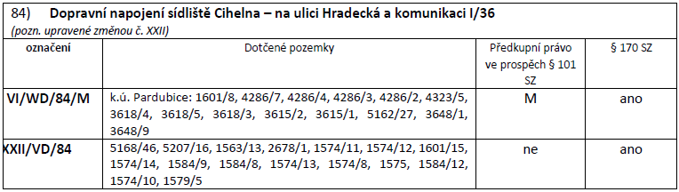
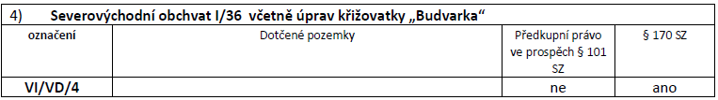

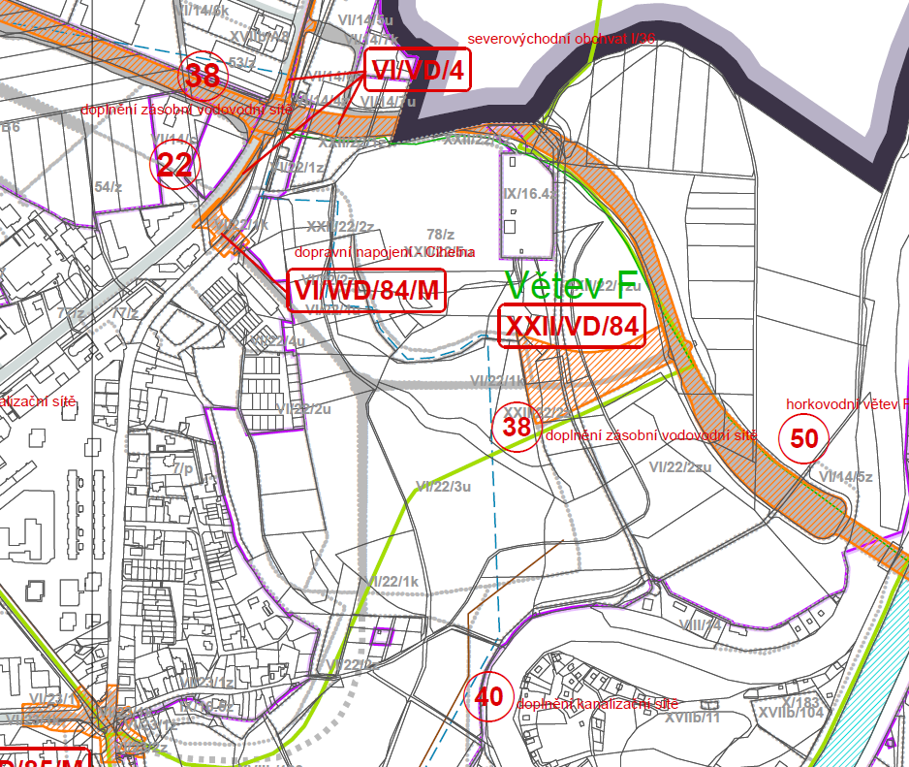
Územní plán nevymezuje předkupní právo či právo vyvlastnění ve prospěch veřejně prospěšné stavby 38) Doplnění páteřní zásobní vodovodní sítě.

Obr. 2 - Výřez z výkresu veřejně prospěšných staveb, opatření a asanací
Řešeným územím je dle územního plánu veden lokální biokoridor s označením LBK 63. Dle ustanovení § 12 odst. 9 Obecně závazné vyhlášky č. 42/2001 o závazných částech Územního plánu města Pardubice: Při rozhodování o změnách v území na plochách, které leží ve vymezených skladebných částech územního systému ekologické stability, budou respektovány:
Podmínky pro využití ploch vymezených pro systém ÚSES:
  - a) Plochy, graficky vymezené jako systém ÚSES (biocentra a biokoridory na nadregionální, regionální i lokální úrovni) lze využívat pouze tak, aby nebyla narušena jejich obnova a nedošlo k ohrožení nebo oslabení jejich ekostabilizační funkce. Zásahy, které by mohly vést k ohrožení či oslabení ekostabilizační funkce jsou zejména:
- umisťování staveb (s výjimkou nezbytné technické a dopravní infrastruktury a stabilizovaných ploch zastavěného území),
- terénní úpravy většího rozsahu s výjimkou realizace revitalizačních opatření a opatření ke snížení ohrožení území erozí a povodní dle projektové dokumentace, v souladu s principy ochrany přírody a krajiny,
- úprava vodních toků a změna vodního režimu s výjimkou realizace revitalizačních opatření a opatření ke snížení ohrožení území erozí a povodní dle projektové dokumentace, v souladu s principy ochrany přírody a krajiny,
- těžba nerostů,
- změna kultur pozemků na kultury ekologicky méně stabilní, rozšiřování ploch orné půdy a redukce ploch lesa,
- rozšiřování geograficky nepůvodních rostlin a živočichů,
- zneškodňování odpadů, hnojení chemickými i přírodními hnojivy a tekutými odpady.

b) Nové stavby, které budou realizovány do blízkosti vymezených skladebných částí územního systému ekologické stability, budou umístěny tak, aby nevyvolávaly tlak na omezení plné funkce biokoridorů a biocenter a porostů je tvořících (jedná se především o dostatečnou vzdálenost staveb od okraje lokalit ÚSES tak, aby nebylo nutno kácet současné i budoucí vzrostlé dřeviny z důvodu ohrožení staveb při jejich vývratu)
(Konkrétní omezení určuje orgán ochrany přírody a krajiny. Upřesňující omezení jsou různá dle specifických místních podmínek, určených orgánem ochrany přírody a krajiny ve spolupráci s orgánem územního plánování, orgány ochrany vod aj.)

Dále dle ustanovení § 13 odst. 11 Obecně závazné vyhlášky č. 42/2001 o závazných částech Územního plánu města Pardubice:
V rozvojových plochách pro zástavbu řešit nové kompaktní plochy veřejné zeleně pro vytvoření a zachování ekologické stability a zlepšování životního prostředí. Tuto zásadu respektovat při zpracování podrobnější územně plánovací dokumentace a územně plánovacích podkladů.

Požadavky na rozvoj území, cíle řešení

Hlavním cílem územní studie bude vyvážený rozvoj řešeného území s ohledem na jeho charakter, zohlednění okolních stávajících hodnot a respektování souvisejících limitů využití území. Rozvoj řešeného území by měl spočívat ve vyváženém návrhu zástavby obytné a občanské vybavenosti, které budou doplněny dle stavebního zákona odpovídajícím veřejným prostranstvím.
Zohledněny budou především následující požadavky na rozvoj řešeného území:
- navrhnout optimální organizaci plochy pro výstavbu v jednotlivých plochách s přihlédnutím k funkčnímu vymezení;
- zachovat vazbu nově navržené zástavby na stávající území města a okolní krajinu;
- urbanistickým návrhem zachovat prostupnost území, navrhnout optimální napojení budoucí zástavby na stávající dopravní infrastrukturu tak, aby lokalita byla přístupná nejlépe z více směrů;
- návrh studie zohlední sousedství se zastavěným ale i rozvojovým územím a bude řešen tak, aby nebránil dalšímu rozvoji města, zejména z hlediska zajištění parametrů přístupnosti dalších pozemků či možnosti rozvoje technické infrastruktury;
- respektovat doporučení z Politiky územního rozvoje pro území, kde se projevují problémy z hlediska udržitelného rozvoje – konkrétně SO9-Specifická oblast, ve které se projevuje aktuální problém ohrožení území suchem (úkol mimo jiné řešit a zajistit stabilní a odolnou zelenou infrastrukturu pro adaptaci území na změnu klimatu);
- respektovat navržený systém sídelní zeleně z Územní studie sídelní zeleně (Florart, 2021)
- podporovat rozvoj hodnot krajiny a krajinných potenciálů dle Územní studie krajiny ORP Pardubice (Ekotoxa, 2019) jako ochrany veřejného zájmu v území.
- zpracovaný návrh bude zohledňovat
  - návaznost na stávající obytné území v oblasti, prostupnost územím a napojení zejména na dopravní, technickou a zelenou infrastrukturu;
  - průchod lokálního biokoridoru LBK 63 (Brozanský potok) řešeným územím;
  - sousedství se severovýchodním obchvatem města (v současné době realizován);
  - potřebu odpovídajících veřejných prostranství s cílem zajistit prostupnost územím a komunikační napojení zejména na okolní krajinu a obytnou zástavbu a potřebu adekvátní zelené infrastruktury vegetačních ploch.

Požadavky na plošné a prostorové uspořádání

Řešené území se skládá z několika samostatných rozvojových ploch určených pro plochy s různými způsoby využití. Studie zajistí prostorové a funkční předpoklady pro zajištění urbanistického a architektonického standardu navrhovaných staveb a ploch veřejných prostranství v souladu s vyhláškou č. 501/2006 Sb., o obecných požadavcích na využívání území, ve znění pozdějších předpisů, dále s platným ÚPm Pardubice, nově zpracovávaným ÚP Pardubice a s další odpovídající legislativou a pro město Pardubice zpracovanými koncepčními materiály a studiemi.
Navržené uspořádání území bude reflektovat navazující stávající zástavbu ploch.
V dokumentaci širších vztahů bude hodnocena návaznost na stávající zastavěné území i na rozvojové plochy pro sport řešené Územní studií Cihelna – sportovní areál.
Bude stanovena závaznost územní studií navržených regulačních prvků.
Stanoveny budou:
- charakter a zatížení území;
- prostorové regulativy pro stavby v tomto území;
  - uliční, stavební čáry, kompozičně významné hrany
  - prostory pro umístění objektů
  - limity pro hmotové řešení objektů
  - maximální výšková hladina (případně i minimální výšková hladina) – v koordinaci s platným ÚPm Pardubice a aktuálně pořizovaným návrhem nového ÚP Pardubice;
  - koeficient zastavění;
  - koeficient zeleně.
- plochy veřejné zeleně a veřejných prostranství, významné linie vysoké či uliční zeleně;
- důležitá pěší a cyklistická propojení, průchody;
- studie navrhne dimenzi parkovacích ploch;
- etapizace výstavby.

Požadavky na plošné a prostorové uspořádání:
- v rozvojových částech pro bydlení mimo pozemky staveb pro bydlení budou na řešeném území vymezeny pozemky veřejných prostranství v souladu s § 7 a § 22 vyhl. č. 501/2006 Sb., o obecných požadavcích na využívání území, ve znění pozdějších předpisů, plocha veřejného prostranství bude vymezena včetně kvalitní zelené infrastruktury (vyhovujících prostorových parametrů a koordinací s technickými sítěmi)
- územní studie prověří a zapracuje řešení a opatření pro prostorové a funkční oddělení plochy pro vybudování kapacitní multifunkční sportovní haly a souvisejících staveb od ostatních ploch v řešeném území (převážně bydlení)
- stavební pozemky budou dopravně napojeny na kapacitně vyhovující a veřejně přístupné komunikace a inženýrské sítě
- řešení musí splňovat požadavky na dopravní obslužnost parkování a přístup jednotek IZS
- bude stanovena koncepce řešení technické infrastruktury, zejména likvidace odpadních vod a hospodaření se srážkovými vodami
- u ploch pro bydlení bude řešen návrh parcelace
- studie navrhne organizaci území a funkční systém obslužnosti území s ohledem na širší vztahy v území a v koordinaci se stávající i navrhovanou zástavbou
- charakter staveb bude stanoven tak, aby území působilo uceleně, kompaktně
- vzájemné odstupy staveb se budou řídit § 25 vyhl. č. 501/2006 Sb. o obecných požadavcích na využívání území, v platném znění;
- studie navrhne funkční řešení stabilní a odolné zelené infrastruktury zejména ve vazbě na podklady Územní studie sídelní zeleně, respektive Územní studie krajiny s přesahem širších vztahů

Požadavky na ochranu a rozvoj hodnot území

Územní studie bude respektovat, chránit a posilovat krajinný ráz – měřítko krajiny, pohledové horizonty a osy (zejména s ohledem na Národní kulturní památku – zříceninu hradu Kunětická hora a siluetu města, resp. dominanty Městské památkové rezervace Pardubice) a vytvářet harmonické přechody mezi urbanizovaným a neurbanizovaným územím.
Požadavkem na řešení návrhu je:
- vytvořit přirozený (měkký) přechod urbanizovaného území do volné krajiny, řešením podpořit pronikání krajinných vegetačních formací do sídelního prostředí,
- citlivým návrhem obytné zástavby respektovat krajinný ráz území,
- prověřit a zohlednit pohledové horizonty a osy na Národní kulturní památku – zříceninu hradu Kunětická hora
- zajistit ochranu vymezeného ÚSES LBK 63 podél Brozanského potoka, který je zároveň významným krajinným prvkem ze zákona
- navrhnout vhodné řešení ploch určených pro služby a obchod s dostatečnými plochami pro zeleň, např. s návrhem regulace zastřešení velkoplošných staveb zelenými střechami/fasádami i třeba v kombinaci s fotovoltaickými panely,
- vytvořit předpoklady pro zajištění kvalitních veřejných prostranství, včetně vhodných podmínek pro existenci perspektivních dlouhověkých dřevin, uplatnění žádoucích doprovodných alejí podél komunikací a dalších forem vegetačních prvků jako nutných adaptačních opatření,
- řešením veřejných prostranství vytvořit podmínky pro výsadbu veřejné zeleně.
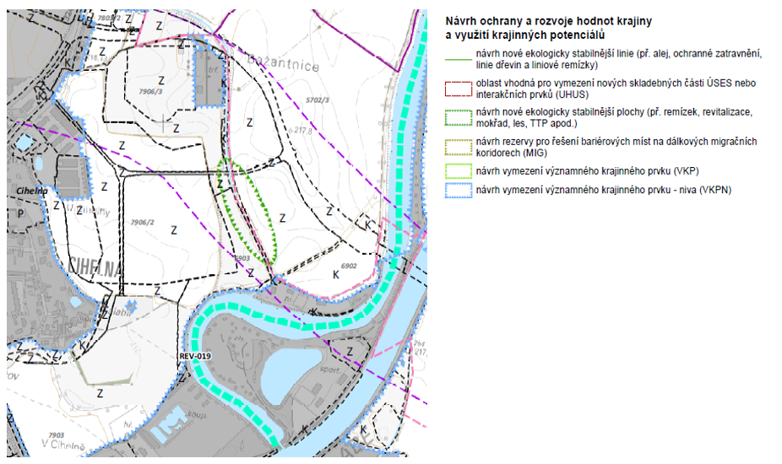
Obr. 3 – Výřez z Územní studie krajiny ORP Pardubice

Požadavky na řešení veřejné infrastruktury

Dopravní infrastruktura
Bude navržena ucelená dopravní koncepce řešené lokality při respektování dopravního napojení lokality dle platného ÚPm Pardubice. Tato koncepce bude obsahovat hierarchizaci komunikační sítě, vazbu lokality na nadřazenou dopravní síť, řešení jednotlivých dopravních módů z hlediska lokálních vazeb a v přiměřené míře rovněž nadlokálních. Do těchto oblastí jsou rovněž rozčleněny požadavky na zpracování územní studie z pohledu dopravní infrastruktury. Uvedené je nutné řešit s ohledem na širší vztahy, a to i z důvodů vysoké očekávané dopravní zátěže. Studie bude zpracována v souladu s platnými právními předpisy, technickými normami a technickými podmínkami. Návrhy budou adekvátně konzultovány s dotčenými orgány a účastníky v území, jejichž vyjádření budou součástí příloh územní studie (minimálně Ministerstvo dopravy, ŘSD, Pardubický kraj, SÚS, Hygiena, PČR).

Hierarchizace komunikační sítě
Hierarchizace komunikační sítě má zásadní význam z hlediska rozvržení dopravních (ale do značné míry také nedopravních) funkcí v oblasti. Z hierarchie bude patrný charakter komunikace (převážně rozlišení mezi sběrnou a obslužnou funkcí) a uvažovaný dopravní režim (zóna tempo 30, obytná zóna, sdílený prostor…). Uvedené bude dále podpořeno typovými uličními profily, jež jsou nedílnou součástí dopravního návrhu.
Z hlediska funkčnosti dopravního systému jsou významné rovněž stezky a cesty pro pěší a cyklisty oddělené od motorové dopravy.
Územní studie také posoudí potřebu provozu systému městské hromadné dopravy v lokalitě a případná specifika tohoto systému adekvátně promítne do hierarchie komunikační sítě a uličních profilů.

Vazba lokality na nadřazenou dopravní síť
Lokalita má 3 základní body napojení pro silniční dopravu, jedná se o křižovatku s ul. Hradecká severozápadně od řešené lokality, křižovatku se silnicí I/36 (severovýchodní obchvat) východně od řešené lokality a okružní křižovatku „U Josefa“ (Studentská x Kunětická x Ke Koupališti x K Cihelně) jihozápadně od řešené lokality (toto napojení je skrz ulici Studentská zaústěno do křižovatky Hradecká x Bělehradská). Územní studie může navrhnout další body napojení, či sjezdy/nájezdy sloužící obsluze objektů, jenž toto vyžadují. Studie však musí stanovit, jakým způsobem bude území na nadřazenou dopravní síť napojeno, a to včetně etapizace. To znamená, že bude určeno, v jaké fázi výstavby mají být jednotlivá napojení zbudována a zprovozněna a rovněž definováno jaké změny v území potřebu dalšího napojení vyvolají.
Vazby na nadřazenou dopravní síť budou rovněž kapacitně ověřeny (dle TP 188 a dopravním modelem), i s ohledem na lokalitou nově generovanou dopravu, a posouzeny. V případě potřeby budou doporučena adekvátní opatření vedoucí ke zlepšení dopravní situace (např. změna geometrie křižovatky či úprava organizace dopravy na křižovatce – řešeno v dalších stupních projektové dokumentace). Budou řešeny vazby na významné cíle v lokalitě specificky ve vztahu k MHD, pěší, cyklistické a motorové.
Z hlediska městské hromadné dopravy budou stanoveny body vstupu/výstupu pro vozidla tohoto systému v dostatečné dimenzi (nutná konzultace s Dopravním podnikem města Pardubic a. s. - DPMP).
Cyklistická doprava bude napojena s ohledem na aktuální a plánovanou infrastrukturu. Bude respektováno vedení stezky podél severovýchodního obchvatu (rozhodnutí v právní moci). Bude prověřeno propojení řešeného území se stávající cyklotrasou směřující k Barokní sýpce ve Starém Hradišti (ul. U Špejcharu). Pěší doprava bude řešena obdobně v odpovídajícím rozsahu.

Řešení jednotlivých dopravních módů
Studie bude brát v potaz všechny uvažované dopravní módy a veškerá dopravně-inženýrská a dopravně-organizační opatření bude navrhovat tak, aby podpořila jejich harmonickou souhru. V přiměřené podrobnosti, ale s dostatečnou kapacitou, bude zpracována koncepce dopravy v klidu. V předmětném území bude zajištěna pěší a cyklistická prostupnost a ve vazbě na veřejnou hromadnou dopravu bude ověřena přístupnost zastávek. Studie prověří lokální a v odpovídající míře i nadlokální vazby a v případě účelnosti navrhne odpovídající logicky provázanou infrastrukturu, jakožto i stezky pro pěší a cyklisty oddělené od motorové dopravy.

Technická infrastruktura
Územní studie navrhne řešení technické infrastruktury pro fungování území, určí hlavní páteřní řády, napojovací body, návaznost, trasy a potřebné kapacity jednotlivých sítí pro potřeby celého území.
Řešení technické infrastruktury pro fungování území bude v souladu se schválenými Zásadami výstavby veřejné infrastruktury určené pro následný převod do majetku města.
Napojení stavebních pozemků bude navrženo na kapacitně vyhovující inženýrské sítě.
- pro vedení technické infrastruktury navrhnout dostatečně široká veřejná prostranství,
- bude stanovena koncepce řešení technické infrastruktury, zejména likvidace odpadních a srážkových vod,
- územní studie bude obsahovat základní kapacitní údaje technické infrastruktury pro celé území a pro případné pokračování zástavby; způsoby a místa napojení TI budou určeny správci jednotlivých sítí. Navržené řady, případně další potřebná zařízení budou respektovat stávající zařízení (např. stávající odvodňovací potrubí DN 600 a DN 14000), včetně jejich ochranných a bezpečnostních pásem v souladu s příslušnými zákony,
- doplnění páteřní kanalizační sítě dle platného ÚPm Pardubice a nového ÚP Pardubice,
- bude definován systém nakládání s odpady; územní studie vymezí plochy pro separovaný odpad v dostatečném objemu a rozmístění.

Občanské vybavení
Občanská vybavenost bude situována v návaznosti na veřejná prostranství, bude mít potřebné dopravní napojení a požadovaný počet parkovacích stání.
Územní studie prověří s ohledem na kapacitu území a také širších vztahů potřebu umístění základní občanské vybavenosti jako součást veřejné infrastruktury, např. mateřské školy. Součástí návrhu bude také komerční občanská vybavenost dle požadavků vlastníků pozemků.

Veřejná prostranství
Pro řešené území budou v souladu s § 7 a § 22 vyhl. č. 501/2006 Sb., o obecných požadavcích na využívání území, ve znění pozdějších předpisů, vymezeny plochy veřejného prostranství.
Plochy veřejných prostranství budou vymezeny ve stejném poměru jak na pozemcích hlavních investorů, tak na pozemcích ostatních vlastníků, ale přitom v souladu s řešenou koncepcí a hierarchií veřejných prostranství. V rámci vymezení ploch veřejných prostranství budou prověřeny plochy vhodné pro umístění zařízení pro denní rekreaci obyvatel. V souvislosti s tím bude prověřeno vymezení komunikačního prostoru ve spojení s pobytovým odpočivným prostorem jak pro místní obyvatele, tak i pro návštěvníky řešeného území.
Bude prověřena možnost vytvoření centrálního veřejného prostranství v návaznosti na občanskou vybavenost.
Nedílnou součástí veřejných prostranství bude funkční a kvalitní zelená infrastruktura jako nezbytné adaptační opatření v silně zastavěném území. Nezbytností je i návrh udržitelného hospodaření s dešťovou vodou.
V rámci řešeného území bude navrženo optimální řešení vazeb na definovanou významnou multifunkční Severovýchodní osu sídelní zeleně s ohledem na širší vztahy (viz „Územní studie sídelní zeleně“, dále také „ÚSSZ“).
Studie prověří možnosti posílení vegetace podél stávajícího Brozanského potoka na východě, který je zároveň významným krajinným prvkem a součástí ÚSES, navrhne vhodné řešení, možnou revitalizační úpravu podél tohoto prvku a vazbu na veřejná prostranství s převahou zeleně.
Koncepce zelené infrastruktury musí být od počátku řešena v koordinaci s inženýrskými sítěmi s důrazem na prioritní uplatnění kvalitní vegetace.

Požadavky vyplývající ze zvláštních právních předpisů a koncepčních dokumentů

Územní studie zapracuje požadavky vyplývající ze zvláštních právních předpisů, které vycházejí z územního plánu a ze zpracované dokumentace - Územně analytické podklady – 5. aktualizace 2020 (dále jen „ÚAP“). ÚAP obsahují zjištění a vyhodnocení stavu a vývoje území, jeho hodnot a omezení změn v území z hlediska ochrany veřejných zájmů nebo vyplývající z vlastností území, tj. údaje o území. V souladu s ustanovením § 27 stavebního zákona, pořizovatel poskytne údaje o území na základě žádosti zpracovatele.
Nejvýznamnější limity z ÚAP pro řešené území:
A001 - Zastavěné území
Část pozemků (SZ a S) se nachází v zastavěném území
A001a - Plochy s rozdílným způsobem využití - RZV
pozemky leží v ploše s funkčním využitím převážně BS – Bydlení sídlištní, BP – bydlení předměstské, KR – zeleň krajinná rekreační, dále Zvu – zeleň, parkově upravené plochy, RS – sportovní areály, KZ – zeleň krajinná, ZI – Zeleň izolační, TV – technická vybavenost, PV – vodní plochy a D – systém silniční dopravy
A001b - Zastavitelné plochy, plochy přestavby a plochy změn v krajině
pozemky leží v zastavitelné ploše BS – Bydlení sídlištní, BP – bydlení předměstské, KR – zeleň krajinná rekreační, Zvu – zeleň, parkově upravené plochy, RS – sportovní areály, KZ – zeleň krajinná, ZI – Zeleň izolační, TV – technická vybavenost a D – systém silniční dopravy
A003a – Veřejná prostranství
Travnatá plocha se stromy v části Polabiny v ulici Hradecká a Kunětická, Travnatá plocha v
části Polabiny Nová Cihelna, Samostatné chodníky a stezky v části Polabiny, Ulice v části
Polabiny, Rybníček v části Polabiny Nová Cihelna, Silnice II. třídy procházející částí Polabiny
(SZ území)
A011 – Urbanistické a krajinné hodnoty
Porost keřů a stromů podél cesty, Břehový porost podél starého ramene Labe (jih)
Porost keřů a stromů na bývalé hrázi na V okraji Cihelny (při západní hranici území)
A016 - Území s archeologickými nálezy
A017a - Krajinný ráz
(oblast krajinného rázu Pardubicko a Krajinný celek niva Labe pozemky nijak neomezuje)
A017b - Krajiny a krajinné okrsky
pozemky leží v území s archeologickými nálezy ÚAN 3 - možný výskyt nálezů
A021 - ÚSES
LBK 63 (prochází přes celé území směr sever – jih v pásu cca 30 - 70m širokém – podél Brozanského odpadu)
NRBK K72 – okrajově podél JJV hranice území
A023a – Významné krajinné prvky
Vedlejší vodní tok, Brozanský odpad; Rybníček v části Polabiny Nová Cihelna
A041 - Bonitované půdně ekologické jednotky a třídy ochrany zemědělského půdního fondu
Převážná část území má kód BPEJ 3.56.00 a leží v třídě ochrany půdy 1
JZ a JV část - 3.55.00 a leží v třídě ochrany půdy 4
A042a – Plochy vodní a větrné eroze
Potenciální ohrožení větrnou erozí - půdy náchylné a půdy silně ohrožené
A047 – Vodní útvary povrchových a podzemních vod, vodní nádrže a jejich ochranná pásma
(vodní útvary pozemky přímo neomezují, v území se nachází vodní plocha (záp část) a vodní
tok Brozanský odpad (protéká celým územím)
A052a - Kategorie území podle map povodňového ohrožení v oblastech s významným
povodňovým rizikem
celé území leží v oblasti se zbytkovým (nejnižším) rizikem povodně dle map povodňových
rizik povodí Labe
A068 - Vodovodní řady a jejich ochranná pásma
Vodovodní síť VAK Pce, pitná (severozápad území)
A069 - Technologické objekty odvádění a čistění odpadních vod
Čerpací stanice – jednotná (2 stanice v západní části území v ploše BP a BS))
A070 - Kanalizační stoky
jednotná tlaková (SZ)
jednotná gravitační SZ
A072 – Elektrické stanice a jejich OP
Elektrické stanice ČEZ Distribuce a.s., OP=30m ( 2 na ploše TV)
Elektrické stanice ČEZ Distribuce a.s., OP=2m (v plochách bydlení)
A073 - Nadzemní a podzemní vedení elektrizační soustavy
Vedení elektrické energie, nadzemní, VVN - OP 15m (sever)
Vedení elektrické energie, nadzemní VN - OP 10m (sever)
Vedení elektrické energie, podzemní, VN - OP 1m (přes celé území)
Vedení elektrické energie - veřejné osvětlení (SZ)
A075 – Vedení plynovodů a jejich OP
Plynovod STL, OP=1m (SZ)
A079 - Technologické objekty zásobování teplem
Předávací stanice teplovodu, EOP (SZ)
A080 – Teplovody
Teplovod dálkový - vlastní konstrukce
Teplovod primární – vše SZ území
A082a - Elektronické komunikace, jejich ochranná pásma a zájmová území
Radiové směrové spoje - T-Mobile Czech Republic a.s. ; České Radiokomunikace, a.s.
Ochranná pásma radiových směrových spojů - OP ve výšce 0 až 50m, vymezené území je
zakreslené území
Kabelová komunikační vedení – přes celé území středem směr S-J a obloukem podél západní
hranice území , OP=1m
A102a - Letiště a letecké stavby a jejich ochranná pásma a zájmová území
do pozemků zasahuje OP letiště s výškovým omezením staveb, prostor pro létání v malých
a přízemních výškách a OP leteckých radiolokačních zařízení, Ochranná pásma leteckých
pozemních zařízení radionavigačních
A106 - Cyklostezky, cyklotrasy, turistické stezky
Značené turistické trasy KČT (jih);
Cyklotrasa č. 4123 a 4124 (SZ území)
A112a - Stavby důležité pro bezpečnost státu a vymezená území pro zajištění bezpečnosti státu
(do pozemků zasahují Vymezená území ministerstva obrany pro OP letiště, OP leteckých
radiolokačních zařízení a pro OP nadzemních komunikačních vedení MOČR)
A118 - Další záměry
Veřejně prospěšné stavby a opatření dle ZÚR PK (doprava)
VPS - horkovodní větev F Pardubice, – dle XVIIa. změny ÚP (sever a východ)
VPS - Cyklistická stezka – dle XVIIa. změny ÚP
VPS - dopravní napojení Cihelna (SZ, V) - dle XVIIa. změny ÚP
VPS - Severovýchodní obchvat I/36 (SZ, S, V) - dle XVIIa. změny ÚP
VPS - doplnění kanalizační sítě Pardubice (J) - dle XVIIa. změny ÚP
VPS - doplnění zásobní vodovodní sítě (celým územím) - dle XVIIa. změny ÚP
Celé území leží v ploše s podmínkou vypracování územní studie X/178

Při zpracování územní studie budou podkladem koncepční dokumenty „Strategie zkvalitnění veřejných prostranství města Pardubic (MCA atelier, s.r.o., květen 2018) a Zranitelnost města Pardubice vůči vysokým teplotám a možnosti adaptací – Tepelná mapa (Ekotoxa, květen 2020).

ochrana životního prostředí
Územní studie zohlední krajinný ráz dle § 12 zákona č. 114/1992 Sb. o ochraně přírody a krajiny v platném znění.
V řešení územní studie bude zohledněn průchod lokálního biokoridoru LBK 63 (Brozanský potok). Územní studie svým řešením neohrozí budoucí možné úpravy břehového porostu potoka o adekvátní vegetaci s cílem zvýšení biodiverzity a ekologické stability území, při zachování přístupu a zákonných požadavků pro správce vodního díla.
V řešení územní studie bude zohledněno bezprostřední sousedství s následujícími prvky ÚSES:
NRBC 72/7 - Městské Labe, RBC 916 - Polabiny, LBC 9 - U loděnice a s registrovaným významným krajinným prvkem – VKP č. 13 Staré Labe u Cihelny.
Územní studie zohlední ve svém návrhu, že lokalita je součástí území s akutními problémy týkajícími se ohrožením suchem.
Územní studie uplatní v rámci svého řešení takové požadavky a opatření, které budou vyrovnávat tepelné poměry zastavěných míst, zadržovat srážkovou vodu odtékající ze zastavěných ploch, poskytovat možnost migrace volně žijícím živočichům, esteticky zhodnocovat danou oblast, pohlcovat látky znečišťující ovzduší, obecně poskytovat ekosystémové služby a vytvořit podmínky pro vznik stabilní a odolné zelené infrastruktury pro adaptaci území na změnu klimatu (tj. pokusí se minimalizovat vznik tzv. tepelného ostrova v lokalitě).
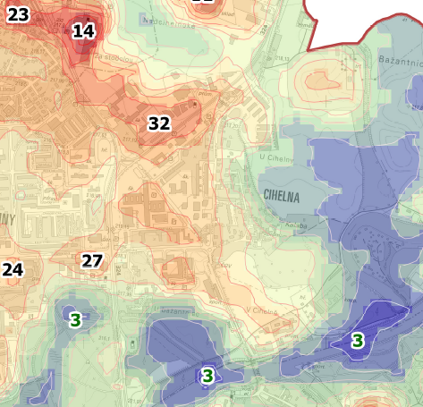

Obr. 4 - Výřez Tepelné mapy – rozšiřující se tepelný ostrov ze severu od průmyslové zóny

Součástí územní studie musí být předpoklady pro prosperující sídelní zeleň – zejména doprovodnou vegetaci podél komunikací, plošné a liniové prvky veřejných prostranství dostatečně kompenzující zastavěnou plochu areálu a zeleň parkovišť. V tomto ohledu budou prověřeny a zapracovány následující zásady z Územní studie sídelní zeleně, které jsou stanoveny pro nové plochy bydlení:
• plocha zeleně na jednoho obyvatele je optimálně 50 m² (akceptovatelné je rozpětí 25 m² a víc)
• ve vzdálenosti 300 m (cca 5 minut chůze) z daného bodu v zástavbě musí být dostupná
plocha zeleně s parametry:
• minimální plocha 0,5 ha
• zeleň je ve funkci hlavní
• plocha je volně přístupná
• plocha poskytuje základní vybavenost (cestní síť, sedací prvky, další vybavenost)
dle okolností)
• ve vzdálenosti 900 m (cca 15 minut chůze) musí být dostupná plocha zeleně
• 10–20 ha
• zeleň je ve funkci hlavní
• plocha je volně přístupná
• plocha poskytuje vyšší vybavenost (cestní síť, sedací prvky, hřiště pro děti,
sportovní zařízení, další vybavenost dle okolností)
• ve vzdálenosti 1 800 m (cca 30 minut chůze) musí být dostupná plocha zeleně
• 12–40 ha
• zeleň je ve funkci hlavní
• plocha je volně přístupná
• plocha poskytuje široké spektrum vyžití pro všechny věkové kategorie, plocha
má promyšlený program (v současnosti např. plochy podél Labe)
• zachování pohledových os centrum – Kunětická hora

Navržena musí být doprovodná vegetace podél komunikací. Z hlediska udržitelnosti města je žádoucí zapojovat zelené prvky i do zpevněných ploch parkovišť. Zásady při tvorbě parkovišť jsou následující:
• kde je to možné, upřednostňovat povrchy propustné pro vodu (štěrkové povrchy apod.);
• zapojovat do parkovišť i vzrůstné dřeviny – v budoucnosti poskytnou více benefitů při menším záboru prostoru;
• trvat na kvalitním založení výsadby, zvláště u dřevin (dostatečně dimenzovaný prokořenitelný prostor, kvalitní substrát, kvalitní výpěstek, odborná následná péče);
• používat prvky modrozelené infrastruktury (např. dešťové zahrady a svejly);
• dopravní tepny budou odděleny od zástavby vegetační clonou nebo stromořadím zasakovacími prvky, šíře vegetačního pásu = ochranné pásmo komunikace + konečná výška vysazovaných dřevin, upřednostňovány budou vzrůstné dřeviny (8 a více metrů);
• v ulicích bude dostatečný prostor pro vysazení alespoň jednostranného stromořadí – výsadbový pás bude široký alespoň 3 m, součástí výsadbového pásu nebudou inženýrské sítě a nebudou do něj zasahovat ani ochranná pásma těchto sítí;
• po obou stranách ulice bude vegetační pás umožňující vsakování srážkové vody, budou zde využity principy modrozelené infrastruktury;
• ve spojovacích uličkách, kde není prostor na zeleň, používat propustné povrchy (dlažba, štěrkové povrchy).

ochrana veřejného zdraví
Územní studie prověří zda je řešené území nutno chránit z hlediska hygienických limitů hluku (zejména z dopravy) a v případě potřeby jeho ochrany navrhne dostatečná prostorová a jiná opatření.

ochrana kulturních hodnot
Řešené území je situováno v blízkosti ochranného pásma městské památkové rezervace Pardubice a v dotyku ochranného pásma NKP státního hradu Kunětická Hora vyhlášeného v roce 1984.
Nová výstavba musí respektovat urbanistickým uspořádání, výškovým a architektonickým řešením pohledy a průhledy na Kunětickou horu a siluetu města, resp. dominanty Městské památkové rezervace Pardubice (zámek, věž Zelené brány, radnice).
V územní studii bude upozorněno na oznamovací povinnost stavebníků dle § 23 odst. 2 zák. č. 20/1987 Sb. o státní památkové péči, v platném znění, v případě realizace staveb. Stavební činnost bude prováděna na území s archeologickými nálezy.

civilní obrana a bezpečnost
Řešené území se nachází v ochranném pásmu vzletových a přibližovacích prostorů a radiolokačních prostředků letiště Pardubice. Omezení civilní výstavby je řešeno vydaným územním rozhodnutím č.j. ÚSO 444/98/Vg, vydaném Magistrátem města Pardubice dne 25.6.1998.
Územní studie navrhne takové řešení, které nebude s uvedenými limity využití území v rozporu.

ochrana před povodněmi
Územní studie bude řešit způsob odvodnění území a splnění požadavků vyhlášky č. 501/2006 Sb., o obecných požadavcích na využívání území.
Územní studie bude zpracována v souladu s dokumentací „Stanovení záplavového území Labe“ z 10/2006 a „Stanovení záplavového území Chrudimky“ z 08/2007.

pokyny pro řešení hlavních problémů v území
Územní studie zohlední základní kritéria problémů a střetů v území:
- zajistit ochranu životního prostředí se zabezpečením pohody bydlení tzn. šetrné hospodaření s dešťovou vodou, uplatnění účinných adaptačních opatření s ohledem na možný vznik tepelného ostrova města;
- zajistit ochranu krajinného rázu v území
- zajistit ochranu hodnot v území;
- respektovat všechna ochranná pásma a prvky ÚSES;
- respektovat všechna ochranná pásma stávající dopravní a technické infrastruktury;
- vytvořit urbanisticky a architektonicky kvalitní prostředí s preferencí veřejných služeb, odpovídající požadavkům centra krajského města.

Požadavky na obsah dokumentace

Textová část:
Bude zpracována v potřebném rozsahu přiměřeně dle Vyhlášky č. 500/2006 Sb., o územně analytických podkladech, územně plánovací dokumentaci a způsobu evidence územně plánovací činnosti, v platném znění. V textové části územní studie budou vysvětleny pojmy, které nejsou obsaženy ve stavebním zákoně.

Grafická část:
Pořizovatel požaduje k územní studii doložit tyto výkresy:
- Širší vztahy 1: 5 000
- Katastrální + ortofoto mapa 1: 2000
- Situace řešení vymezeného území 1: 2000
- Situace řešení dopravní infrastruktury 1: 2000
- Situace řešení technické či zelené infrastruktury 1: 2000
- Koncepce veřejných prostranství 1: 2000
- Vymezení závazné části pro rozhodování 1: 2000
- Etapizace území
- Vizualizace řešeného území
Jsou možné i další přílohy, dle uvážení zpracovatele. Veškeré grafické přílohy budou zpracovány nad aktuální katastrální mapou. Měřítko výkresů lze upravit v návaznosti na formát, ve kterém bude územní studie tisknuta (např. formát A3). Jednotlivé výkresy lze také dle množství údajů sloučit, nebo i různě dělit.
Územní studie bude předána pořizovateli ve 4 vyhotoveních v autorizovaných výtiscích
a 1x na CD, vektorová data v CAD formátech *.dwg nebo *.dgn (případně GIS *.shp), rastrová data ve formátech *.jpg, *.tif apod., textová a tabulková část ve formátech *.doc(x), *.xls(x), vše navíc vyexportováno do formátu *.pdf. Datové soubory budou odevzdány ve strojově čitelném formátu. Data budou souřadnicově umístěná a topologicky správná (tj. např. polygony jedné vrstvy se nesmí překrývat a nesmí mezi nimi být miniaturní mezery, polygony musí být uzavřené, linie se kříží pouze v uzlových bodech, jednotlivé vrstvy obsahují atributy, dle kterých je lze klasifikovat atd.)

Podklady pro zpracování územní studie:
- Katastrální mapa
- Vymezení území na podkladě ortofoto mapy
- Technická mapa
- Výřez z hlavního výkresu platného Územního plánu města Pardubic
- Limity z územně analytických podkladů, případně další údaje o území
- Koncepční dokument Strategie zkvalitnění veřejných prostranství města Pardubic
- Koncepční dokument Zranitelnost města vůči vysokým teplotám – Tepelná mapa
- Územní studie sídelní zeleně pro město Pardubice
- Územní studie Nová Cihelna (původní, 02/2022)
- Zásady výstavby veřejné infrastruktury určené pro následný převod do majetku města

Toto zadání bude zpracovateli předáno s podklady. Územní studie bude v rozpracovanosti předložena pořizovateli ke konzultaci a kontrole. Návrh studie bude představen Radě města Pardubic a Zastupitelstvu města Pardubic.
Součástí dokladové části územní studie budou záznamy o konzultacích a jednáních včetně zdůvodnění řešení případných připomínek v návrhu územní studie se správci technické infrastruktury, vlastníky pozemků v ploše, s příslušným městským obvodem s Nadací pro rozvoj města Pardubice, městem Pardubice, popřípadě další. Součástí bude také hluková studie.

